7 ЗОН У КЛАСІ НУШ
Окрім закупівлі самого обладнання нова школа спонукає до системної організації розташування предметів та матеріалів у класі.
Як організувати оформлення класної кімнати у початковій школі так, щоб було комфортно усім?

Запропоноване зонування:
- Відкриттів
- Новин
- Матеріалів
- Комунікативна
- Тематична
- Зона Вчителя
- Зона Тиші

ЗОНА ВІДКРИТТІВ
Що там може бути:
- Фотоапарат
- Розвиваючі ігри (шахи, шашки, пазли-головоломки, тощо)
- Маршрутні ігри
- Ламінатор
- Моделі
- Матеріали для творчості
- Бібліотечна поличка

Так, наявність речей ще далеко не все. Це не просто зона де вони складуватимуться. Потрібно буде частіше давати дітям різні завдання. Виконуючи їх діти будуть користуватися предметами із куточка.
Почніть з того, що попросіть дітей описати що за річ перед ними, які її складові і для чого вони. Коли виникатимуть питання дайте на них відповідь, а потім проведіть уроки майстер-класи, які нададуть максимальних знань з використання в тій чи іній галузі.
Гарно буде якщо вчителька складе «квест» проект. В якому дитині буде потрібно:
знайти потрібний предмет судячи з опису його застосування
вирішиту ту чи іншу проблему застосувавши лише обмежену кількість
знайти взаємозамінючі предмети
Головне: створення атмосфери, що спонукає до бажання досліджувати.

ЗОНА НОВИН
Тут повинно бути все, що пов’язано з невербальним спілкуванням:
- класний куточок
- Інформація про дні народження, свята.
- Куточок чергових
- Списки завдань
- Планування шкільного часу
- Розклад уроків
- Плани позашкільних заходів
- Календар
- Дошка об’яв
- Опитування

З одного боку ви зможете передавати дітям інформацію без наказу. З другого діти самі зможуть ділитися новинами чи виносити теми на обговорювання.
Головна ідея: ви та учні співпрацюєте. Ви спостерігаєте за вмінням малюків самим організовувати управління і роботу колективу, а потім корегуєте і направляєте.
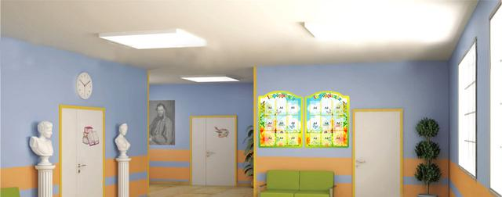

ЗОНА МАТЕРІАЛІВ
Що там може бути:
- Канцелярія (папір, ножиці, ручки, олівці тощо)
- Творчі матеріали (фарби, пластелін)
- Побутові (рушники, засоби для чистки та дезинфікуючі)
- Матеріали для навчання (тубуси, карти, таблиці, дидактичний матеріал, довідник тощо)

По факту це невеличкий склад де розташовані всі матеріали, що необхідні, але не потрібні постійно і чекають свого часу. Користуватися ними зможуть всі.
Чудово буде, якщо учні самі будуть складати списки того, що їм не вистачає.
Головне: регламентація та залучення дітей до організації порядку. Постачання необхідних елементів праці та підтримання системи розташування.
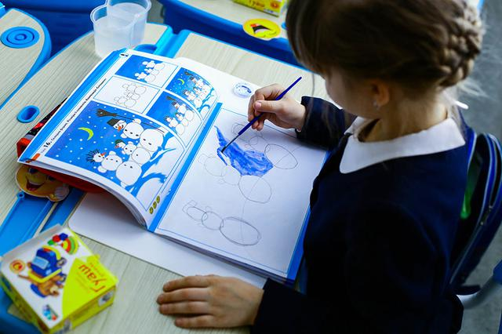

КОМУНІКАТИВНА ЗОНА
Для чого існує:
- Колективне розв’язування проблем
- Проведення заходів
- Обговорення та закріплення пройденого матеріалу
- Розмов для підвищення духу та єдності
Трохи спірна зона в плані розташування. Це можуть бути просто здвинені кругом парти посеред зали, посиділки на килимку, окремий куточок. Розмова це те, що нас єднає. Саме тут вчитель буде проводити "ранкове коло". Спочатку вчитель керує процесом, допомагає, надихає. Потім учні самі вирішують проблеми у колі.
Головне: пам’ятайте, що ця зона може стати як колом натхнення та порозуміння, так і перетворитися на справжній ринг.
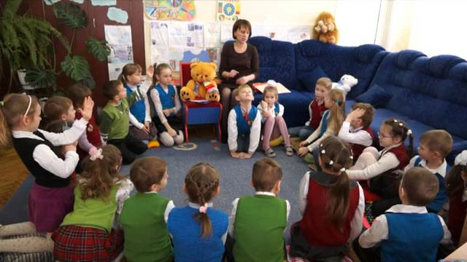

ТЕМАТИЧНА ЗОНА
Що може бути:
- Портрети
- Тематичні інструменти
- Тематичні книги та ігри
- Таблиці, стенди та друковані матеріали
Все що стосується теми предмету несемо сюди. Це буде сама цікава стіна. Чудово буде, якщо на ній будуть кармани для змінної інформації. Динаміка – головний елемент зацікавлення. Якщо кожен раз на стіні з’являтиметься щось нове, малюки не ігноруватимуть цей куточок.
Тут прийдуться до статі портрети знаменитих діячів. Не просто поскладайте потрібні речі. Оформіть стіну креативно. Так, щоб реальні елементи та стенди на ній візуально приваблювали. Не просто поличка де можна доторкнутися до предмету, а цікавий факт котрий дитина запам’ятає. Актуально буде виділити якісь ключові фактори предмету, чи вислів, що дасть їм зрозуміти навіщо діти вивчають предмет.
Головне: виділення головних моментів вивчення предмету.
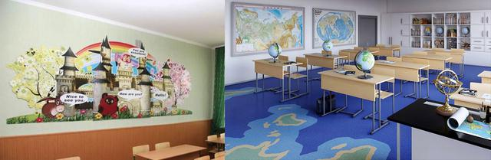

ЗОНА ВЧИТЕЛЯ
Зона вчителя – не просто стіл посеред кімнати. В першу чергу його розташування повинно бути таким, щоб ви вчитель міг бачити все та слідкувати за кожним куточком.
Але це не все. Вчитель не просто безликий управлінець. Саме дивлячись на ваш стіл діти, батьки, колеги роблять висновки хто перед ними та оцінюють створений комфорт.
Що вас характеризує? Ви відкрита і кожен може підійти до вас із запитанням і отримати відповідь? Поставте на стіл те, що допоможе дітям це зрозуміти. Фотографії, сувеніри, що вам дарували учні,а можливо й вашу улюблену квітку в вазі чи горщику.
Якщо ви хочете, щоб за усмішкою та добротою бачили й ваш професіоналізм. Поставте на стіл нагороду, що отримали за якісь успіхи. Повісте на стіну диплом з курсів підвищення кваліфікації.
Головне: кожна дитина є індивідуальністю і ви теж, покажіть їм приклад того як людина може самовиразитися.

ЗОНА ТИШІ
Примірне обладнання:
- Кроватка чи кушетка
- Запасна парта
- Навушники
Не тільки дорослим, але й дітям потрібен власний простір. Дехто просто не можуть зосередитися коли його постійно оточують інші. Іноді щоб щось обмислити чи просто заспокоїтись нам потрібен невеличкий куточок тиші.
Із шумом все просто. Достатньо надягнути на дитину навушники і вона ізольована. А для усамітнення знадобиться декілька запасних місць.
Іноді треба змінити не лише місце, але й положення. Якщо є можливість, то поставте й пару кроваток, або невеличкий диванчик. Усього15 хвилин в горизонтальній позі можуть наповнити учня новими силами.
Головне: створити атмосферу усамітнення для малюка.
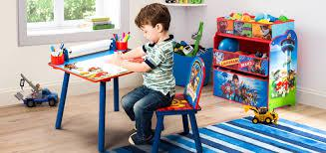
Подробнее: https://stand-gallery.com/a336076-zon-oformlennya-klasnoyi.html

Зокрема, має бути таких 8 навчальних осередків:
- навчально-пізнавальної діяльності (з партами/столами)
- змінні тематичні осередки (дошки/фліп-чарти/стенди для діаграм з ключовими ідеями);
- гри (настільні ігри, інвентар для рухливих ігор);
- художньо-творчої діяльності (полички для зберігання приладдя та стенд для змінної виставки дитячих робіт);
- куточок живої природи для проведення дослідів (пророщування зерна, спостереження та догляд за рослинами, акваріум);
- відпочинку (з килимом для сидіння та гри, стільцями, кріслами-пуфами, подушками з м’яким покриттям);
- дитяча класна бібліотечка;
- осередок вчителя (стіл, стілець, комп’ютер, полиці/ящики, шафи для зберігання дидактичного матеріалу тощо).

